临沂第十八中学高二物理阶段性测试3.31
本试卷分第1卷（选择题）和第2卷（非选择题）两部分。满分100分。考试时间100分钟。
一、不定项选择题（每小题4分，共14小题，56分）
1.物体的动量变化量的大小为5 kg·m/s，这说明( )．
A．物体的动量在减小
B．物体的动量在增大
C．物体的动量大小也可能不变
D．物体的动量大小一定变化
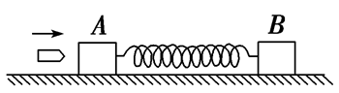
2．一颗子弹水平射入置于光滑水平面上的木块A并留在其中，A、B用一根弹性良好的轻质弹簧连在一起，如图所示．则在子弹打击木块A及弹簧被压缩的过程中，对子弹、两木块和弹簧组成的系统( )
A．动量守恒，机械能守恒
B．动量不守恒，机械能守恒
C．动量守恒，机械能不守恒
D．无法判定动量、机械能是否守恒
3．质量为M、内壁间距为L的箱子静止于光滑的水平面上，箱子中间有一质量为m的小物块，小物块与箱子底板间的动摩擦因数为μ.初始时小物块停在箱子正中间．如图所示．现给小物块一水平向右的初速度v，小物块与箱壁碰撞N次后恰又回到箱子正中间，并与箱子保持相对静止．设碰撞都是弹性的，则整个过程中，系统损失的动能为( )
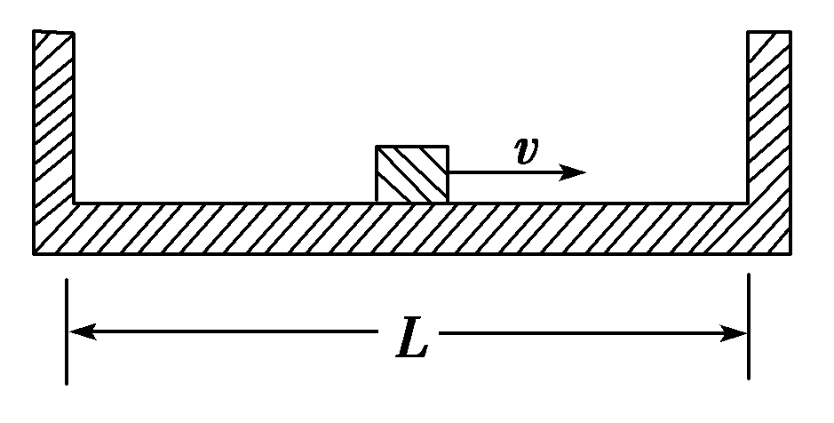
A.mv² B
C.NμmgL D．NμmgL
4. 在光滑水平地面上有两个相同的弹性小球A、B，质量都为m，现B球静止，A球向B球运动，发生正碰。已知碰撞过程中总机械能守恒，两球压缩最紧时的弹性势能为E_{P}，则碰前A球的速度等于（ ）
A. $\sqrt{\frac{E_{P}}{m}}$ B. $\sqrt{\frac{2E_{P}}{m}}$ C. $2\sqrt{\frac{E_{P}}{m}}$ D. $2\sqrt{\frac{2E_{P}}{m}}$
5．某交流发电机正常工作时，电动势e=E_{m}sinωt，若将线框转速提高一倍，其他条件不变，则电动势的变化规律是：( )
A．e’=E_{m}sinωt B．e’=E_{m}sin2ωt C．e’=2E_{m}sinωt D．e’=2E_{m}sin2ωt
6．理想变压器原副线圈两侧一定不同的物理量是：( )
A．交变电流的频率；B．交变电流的功率；
C．磁通量的变化率； D．交变电流的峰值。

7．线圈在匀强磁场中绕垂直于磁场方向的轴匀速转动而产生交变电流的过程中，当线圈平面转到与中性面重合时：( )
A．穿过线圈的磁通量最大，线圈中的感应电动势最大；
B．穿过线圈的磁通量为零，线圈中的感应电动势为零；
C．穿过线圈的磁通量为零，线圈中的感应电动势最大；
D．穿过线圈的磁通量最大，线圈中的感应动势为零。
8 .如图所示为理想变压器，三个灯泡L₁、L₂、L₃都标有“5V，5W”，L₄标有“5V， 10W”，若它们都能正常发光，则变压器原、副线圈匝数比n₁∶n₁和ab间电压应为 （ ）
A．2∶1，25V
n₁ n₂
L₁
L₂
L₃
L₄
a
b
~
B．2∶1，20V
C．1∶2，25V
D．1∶2，20V


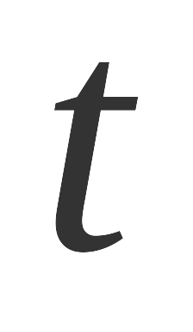


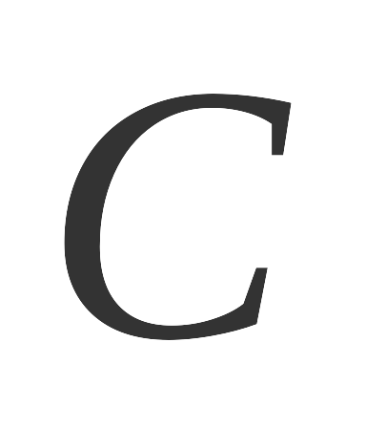

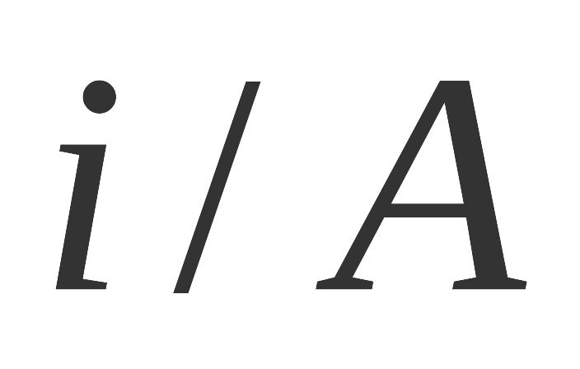
9.某线圈在匀强磁场中绕垂直于磁场的转轴匀速转动，产生交变电流的图像如图所示，由图中信息可以判断：( )
A.在A和C时刻线圈处于中性面位置
B.在B和D时刻穿过线圈的磁通量为零
C.从A~D时刻线圈转过的角度为2π
D.若从O~D时刻历时0.02s，则在1s内交变电流的方向改变100次

10.从同样高度落下的玻璃杯，掉在水泥地上容易打碎，而掉在草地上不容易打碎，其原因是（ ）
A．掉在水泥地上的玻璃杯动量大，而掉在草地上的玻璃杯动量小
B．掉在水泥地上的玻璃杯动量改变大，掉在草地上的玻璃杯动量改变小
C．掉在水泥地上的玻璃杯动量改变快，掉在草地上的玻璃杯动量改变慢
D．掉在水泥地上的玻璃杯与地面接触时，相互作用时间短，而掉在草地上的玻璃杯与地面作用时间长
11.真空室内，有质量分别为m和2m的甲、乙两原子核，某时刻使它们分别同时获得3V和2V的瞬时速率，并开始相向运动。由于它们间的库伦斥力作用，二者始终没有接触，当两原子核相距最近时，甲核的速度大小为( )
A．0 B.V C. V D. V
12.质量为m、速度为V的A球跟质量为3m、静止的B球发生正碰。碰撞可能是弹性的，也可能是非弹性的，则碰撞后B球的速度可能为（ ）
A. 0.6V B. 0.4V C. 0.3V D. 0.2V
13. 一个质量为0.3kg的小球，在光滑水平面上以6m/s的速度垂直撞到墙上，碰撞后小球沿相反方向运动，反弹后的速度大小为4m/s。则碰撞前后墙对小球的冲量大小I及碰撞过程中墙对小球做的功W分别为 （ ）
A．I= 3 kg·m/s W = -3 J
B．I= 0.6 kg·m/s W = -3 J
C．I= 3 kg·m/s W = 7.8 J
D．I= 0.6 kg·m/s W = 3 J

14、如图重物Ｇ压在纸带上。用水平力Ｆ慢慢拉动纸带，重物跟着一起运动，若迅速拉动纸带，纸带会从重物下抽出，下列说法正确的是( )
A.慢拉时，重物和纸带间的摩擦力大 B.快拉时，重物和纸带间的摩擦力大
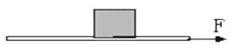
C.慢拉时，纸带给重物的冲量大 D.快拉时，纸带给重物的冲量大

二、计算题（共四大题，44分。写出必要的解题过程。）
15.（10分）冰球运动员甲的质量为80.0Kg，当他以5.0m/s的速度向前运动时，与另一质量为100kg，速度为3.0m/s的迎面而来的运动员乙相撞，碰后甲恰好静止。假设碰撞时间极短，求：
- 碰后乙的速度的大小
- 碰撞中总机械能的损失.

16．（10分）光滑水平面有两个物块A、B在同一直线上相向运动，A的速度为4 m/s，质量为2 kg，B的速度为2 m/s，二者碰后粘在一起沿A原来的方向运动，且速度大小变为1 m/s.
求：(1)B的质量；
(2)这一过程产生的内能.

17. (12分) 一小型水电站，其交流发电机的输出功率为1000kW，输出电压为1000V，在输电过程中，要求输电线能量损耗不大于4%，已知输电线电阻为16Ω，用户降压变压器的输出电压为240V，求送电线路中，升压变压器与降压变压器的变压比各多大？（升降压变压器均为理想变压器）

18．（12分）如图所示，固定的光滑圆弧面与质量为6 kg的小车C的上表面平滑相接，在圆弧面上有一个质量为2 kg的滑块A，在小车C的左端有一个质量为2 kg的滑块B，滑块A与B均可看做质点．现使滑块A从距小车的上表面高h＝1.25 m处由静止下滑，与B碰撞后瞬间粘合在一起共同运动，最终没有从小车C上滑出．已知滑块A、B与小车C的动摩擦因数均为μ＝0.5，小车C与水平地面的摩擦忽略不计，取g＝10 m/s².求：
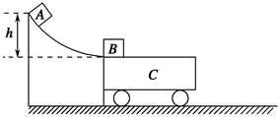

(1)滑块A与B碰撞后瞬间的共同速度的大小；
(2)小车C上表面的最短长度．

高二物理试题答案
- 选择题
1 | 2 | 3 | 4 | 5 | 6 | 7 | 8 | 9 | 10 | 11 | 12 | 13 | 14
C | C | BD | C | D | D | D | A | D | CD | B | BC | A | BC

- 计算题
15. 解析
（1）V=1m/s
（2）E=1400J
16.解析 (1)设A、B两物块的质量分别为m_{A}、m_{B}，碰前速度为v_{A}、v_{B}，碰后共同速度为v，以A物块的运动方向为正方向，由碰撞过程动量守恒有：
m_{A}v_{A}－m_{B}v_{B}＝(m_{A}＋m_{B})v，
则m_{B}＝ m_{A}＝×2 kg＝2 kg.
(2)碰撞过程产生的内能为Q＝ΔE_{k}＝m_{A}v＋m_{B}v－(m_{A}＋m_{B})v²＝×2×4² J＋×2×2² J－×(2＋2)×1² J＝18 J.
答案 (1)2 kg (2)18 J
17.解析：远距离输电线路的简单电路，如图所示，

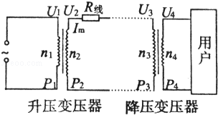
根据，
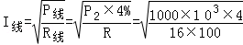A=50A， 2分
根据能量守恒得，P₃=P₂﹣P_{线}，
所以P₃=P₂﹣P₂×4%=960kW． 2分
故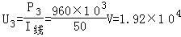V． 2分
降压变压器的匝数比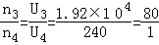． 2分
升压变压器副线圈上的电压为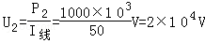． 2分
升压变压器的匝数比为：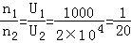． 2分
：升压变压器的变压比为1：20，降压变压器的变压比为80：1．
18. 解析 (1)设滑块A滑到圆弧末端时的速度大小为v₁，由机械能守恒定律有：m_{A}gh＝m_{A}v， ①
代入数据解得v₁＝＝5 m/s. ②
设A、B碰后瞬间的共同速度为v₂，滑块A与B碰撞瞬间与车C无关，滑块A与B组成的系统动量守恒，
m_{A}v₁＝(m_{A}＋m_{B})v₂， ③
代入数据解得v₂＝2.5 m/s. ④
(2)设小车C的最短长度为L，滑块A与B最终没有从小车C上滑出，三者最终速度相同设为v₃，
根据动量守恒定律有：
(m_{A}＋m_{B})v₂＝(m_{A}＋m_{B}＋m_{C})v₃ ⑤
根据能量守恒定律有：
μ(m_{A}＋m_{B})gL＝(m_{A}＋m_{B})v－(m_{A}＋m_{B}＋m_{C})v ⑥
联立⑤⑥式代入数据解得L＝0.375 m． ⑦
答案 (1)2.5 m/s (2)0.375 m

